洛阳师范学院 — 学年第 学期期末考试

专业 级 电子技术 试卷（ 卷）

题号 | 一 | 二 | 三 | 四 | 五 | 六 | 总分
得分

- 填空题（每空1分，共20分）
得分

1.N型杂质半导体中的多子是 ；P型杂质半导体中的多子是 。
2.二极管、BJT和MOSFET三种半导体器件中，既能做开关又能实现放大功能的是 和 。
3.(16)D = B= 8421BCD。
4.根据集成门电路内部使用的半导体器件的不同，可以将集成门电路分为 和 两大类。
5.逻辑代数又称为布尔代数，最基本的逻辑关系有与逻辑、 、 三种。
6.JK型触发器的特性方程为： ，D型触发器的特性方程为： 。
7.若ROM有11根地址输入线和8根数据输出线，则该ROM有 个地址单元，其存储容量为 。
8.一个触发器有 个稳定的状态，存储8位二进制信息要 个触发器。
9.时序逻辑电路按照其输出信号的特性，可分为 型时序电路和 型时序电路两大类。
10.计数器按增减趋势分有 、 和可逆计数器。

二、单项选择题 (每小题1分,共5分)
得分

1.对于TTL或非门闲置输入端的处理，下列说法正确的是（ ）。
A）通过150kΩ的电阻接地 B）悬空
C）接高电平 D）与有用输入端并联
2.下列逻辑电路中属于时序逻辑电路的是（ ）。
A）变量译码器 B）计数器
C）ROM D）数据选择器
3.若对键盘上104个符号进行二进制编码，则要求输出二进制代码位数是（ ）。
A）5 B）6
C）7 D）8
4.数据分配器输入端的个数是（ ）。

A）1个 B）4位
C）3位 D）2位
5.N进制计数器是指该计数器（ ）。
A）有N个有效状态 B）有N个触发器组成
C）有N个有效循环 D）有N个无效状态

三、判断题(每小题1分,共5分)
得分

( ）1.若两个函数具有不同的真值表，则两个逻辑函数必然不相等。
( ）2.同步触发器存在空翻现象，而边沿触发器克服了空翻。
( ）3.二进制译码器相当于是一个最小项发生器，便于实现组合逻辑电路。
( ）4.把一个5进制计数器与一个10进制计数器串联可得到15进制计数器。
( ）5.RS触发器的约束条件RS=0表示不允许出现R=S=1的输入。

四、逻辑函数化简题 (每小题7分，共14分)
得分

1.用公式法化简逻辑函数：

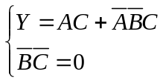
2.用图形法化简逻辑函数：

五、分析题(每小题8分,共16分)
得分

1.设图中触发器起始状态为0，试分析电路写出状态方程并画出Q端的波形。
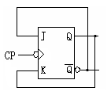
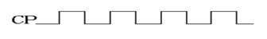

2.分析下面逻辑电路的功能，写出逻辑表达式。
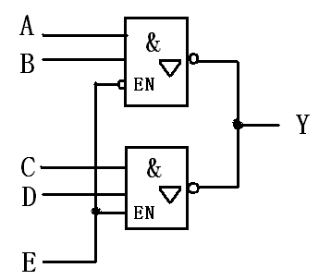

六、设计题 (每小题8分，共40分)
得分

1.用集成数据选择器74151实现逻辑函数：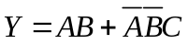
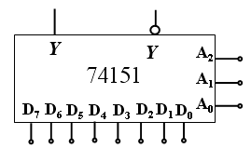

2.设计举重裁判电路：设有一名主裁判和两名副裁判，当主裁判和至少一名副裁判判定合格，运动员的动作方为成功。

3.用二-十进制编码器、显示译码器、七字段数码管组成一个1位数码显示电路，实现编-译-显功能。要求：当0-9十个输入端中某一个输入端有效时，数码管显示相应数码，选择合适的器件，画出连线图。

4.芯片74LS161的功能表如下图所示，试利用74LS161的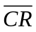端设计一个十三进制加法计数器。
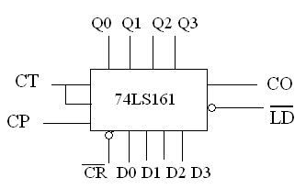
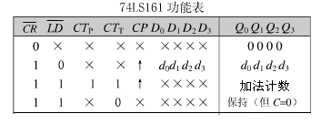

5.设计一时序电路，实现如下的状态图。

